2016年辽宁省锦州市中考化学试卷
第一部分 选择题
1.（2016•锦州）成语被誉为中华民族的瑰宝。下列成语中其原意一定包含化学变化的是（ ）
A. 积土成山 B.木已成舟 C. 死灰复燃 D. 海市蜃楼
2.（2016•锦州）下列各组物质按混合物、化合物、单质顺序排列的是( )
A.煤、石油、天然气 B.生铁、二氧化碳、液氧
C.氧化铜、酒精、水银 D.冰水混合物、食盐水、氢气
3.（2016·锦州）化学是以实验为基础的科学。下列操作正确的是（ ）
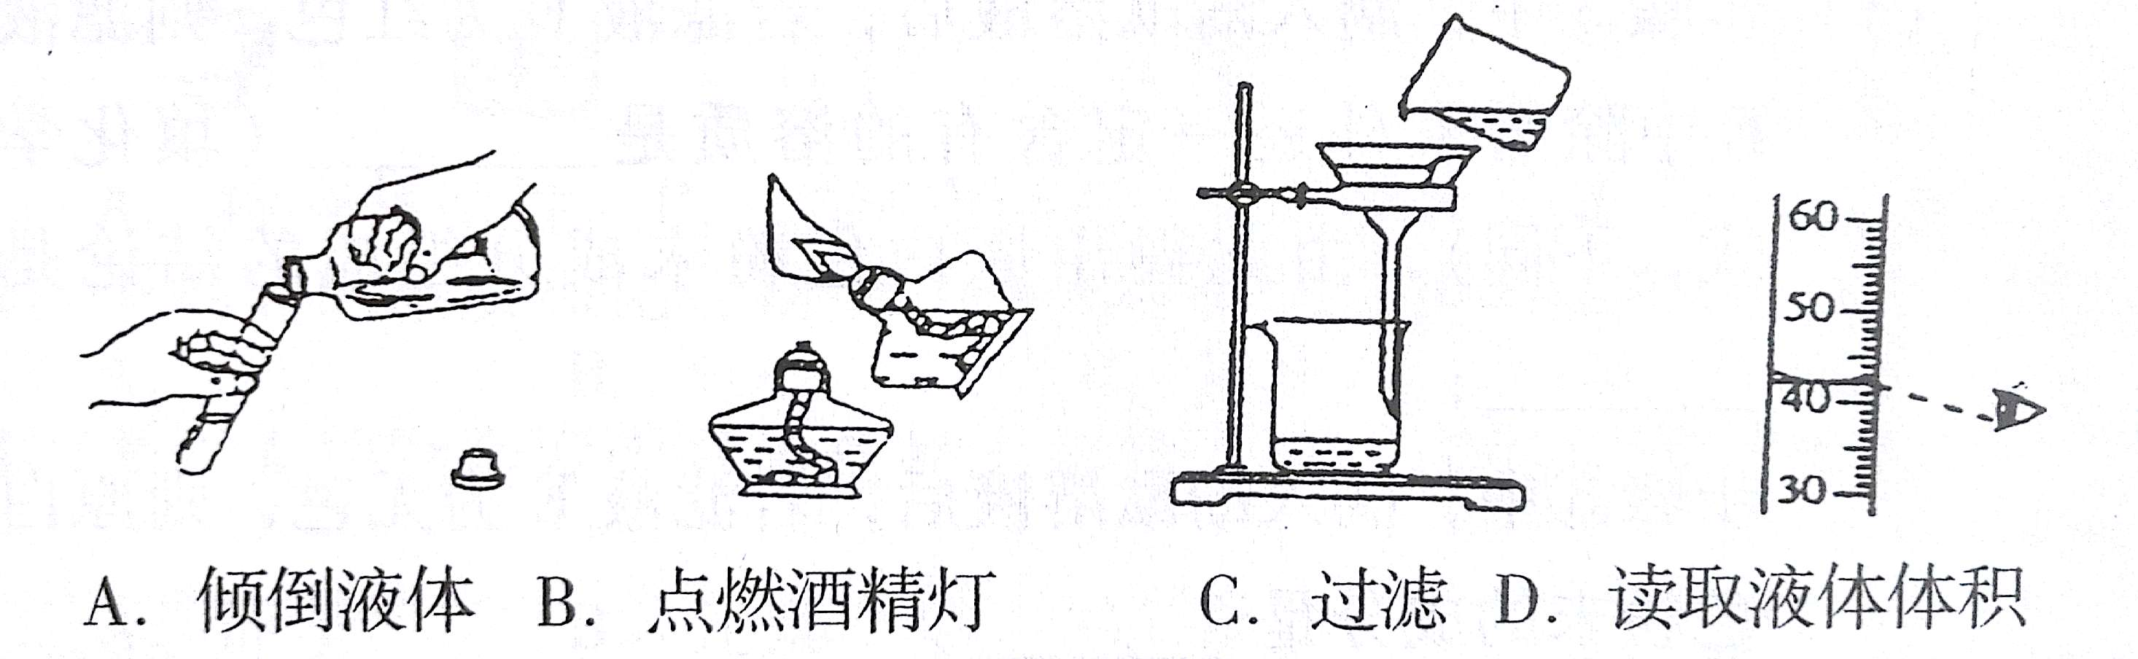
4.（2016•锦州）化学在能源利用、环境保护等方面起着重要作用，下列做法错误的是（ ）
A.变废为宝，将地沟油转化为航空燃油
B.城市道路使用太阳能景观灯，既节能又环保
C.为治理雾霾，禁止使用化石燃料
D.加强废旧金属的回收和再利用，有利于对环境的保护
5.（2016·锦州）大蒜中含有一种有效成分硫化丙烯（C₃H₆S)具有一定杀菌食疗的作用。下列有关硫化丙烯的说法正确的是（ )
A.硫化丙烯的相对分子质量为74g
B.硫化丙烯由3个碳原子、6个氢原子和1个硫原子构成
C.硫化丙烯中碳、氢、硫元素的质量比为3:6:1
D.硫化丙烯中碳元素的质量分数为48.6%
6.（2016•锦州）下列厨房用品的主要材料中，属于有机合成材料( )
A.塑料盆 B.紫砂锅 C.陶瓷碗 D.不锈钢水瓢
7.（2016·锦州）水是一种重要的资源。下列做法中有利于节约用水的是（ ）
A.用自来水不断为西瓜冲水降温 B.用洗过衣服的水冲厕所
C.洗澡擦沐浴露时不关闭水龙头 D.将隔夜的白开水直接倒掉
8.（2016·锦州）将铁粉加人到一定量的硝酸银、硝酸铜及硝酸锌的混合溶液中，待充分反应后过滤。向滤渣中加人稀盐酸，没有气体产生，则滤液中的溶质是（ ）
A.只有硝酸锌 B.—定有硝酸锌和硝酸铁
C.若没有硝酸铜，则一定没有硝酸银 D.—定没有硝酸银
9．（2016•锦州）除去下列物质中的少量杂质，选用的试剂和操作方法都正确的是（ ）
选项 | 物质 | 杂质 | 除杂质方法
A | 稀盐酸 | 稀硝酸 | 加入适量的AgNO₃溶液，过滤
B | 二氧化锰 | 氯化钾 | 加入适量的水，溶解、过滤、蒸发、结晶
C | 硫酸钠溶液 | 硫酸 | 加入适量的氢氧化钡溶液、过滤
D | NaCl溶液 | 氢氧化钠 | 通入适量的稀盐酸至pH=7
10.（2016·锦州）下列图像分别与选项中的操作相对应，其中不合理( )
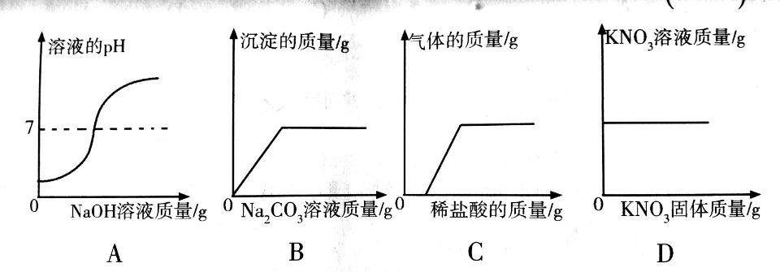
A.向一定量的稀H₂S0₄中滴入NaOH溶液
B.向一定量的稀HC1和CaCl₂混合溶液中滴入Na₂C0₃溶液
C.向一定量久置在空气中的NaOH溶液中滴加稀盐酸
D.向一定量KN0₃的饱和溶液中加人KN0₃固体
第二部分 非选择题
11.（2016·锦州）请用化学用语填空。
（1）地壳中含量最多的元素 （2）3个二氧化硫分子
（3）标出氧化铝中氯元素的化合价
12.（2016·锦州）根据你所掌握的化学知识回答下列问题。
（1）饮用硬度过大的水不利于人体健康，检测水是硬水还是软水，可用的物质是 ，
日常生活中使硬水软化的方法是 。
（2）活性炭可做防毒口罩的滤毒层是利用其 性。
（3）照明弹发出耀眼的白光，是因为镁粉被点燃在空气中燃烧 （用化学方程式表示）。
13.（2016·锦州）元素周期表是学习化学和研究化学的重要工具。如图所示是元素周期表的部分信息，请认真分析，回答下列问题：
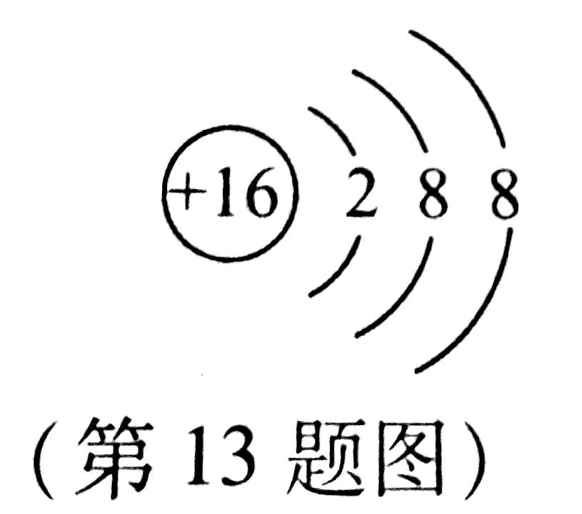
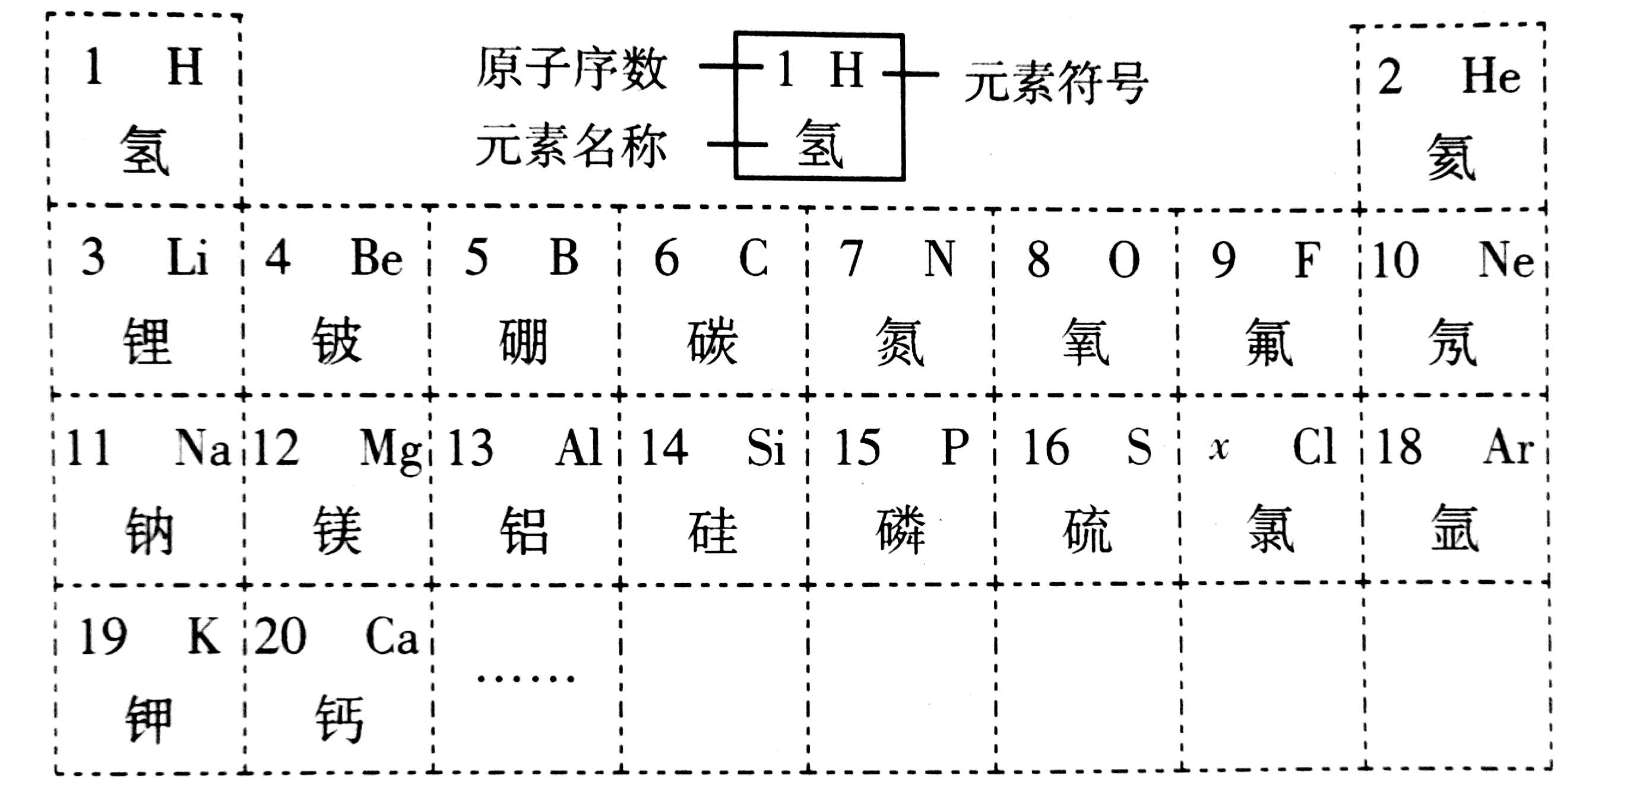
（1）分析上表规律，可推知表中x= 。
（2）碳元素和氧元素最本质的区别是 。
（3）右图表示硫离子的结构示意图，请写出该离子的离子符号 。
（4）写出由原子序数为7、8、19三种元素组成的一种复合肥料的化学式： 。
14.（2016•锦州）右图是A、B、C三种固体物质的溶解度曲线，请回答下列问题：
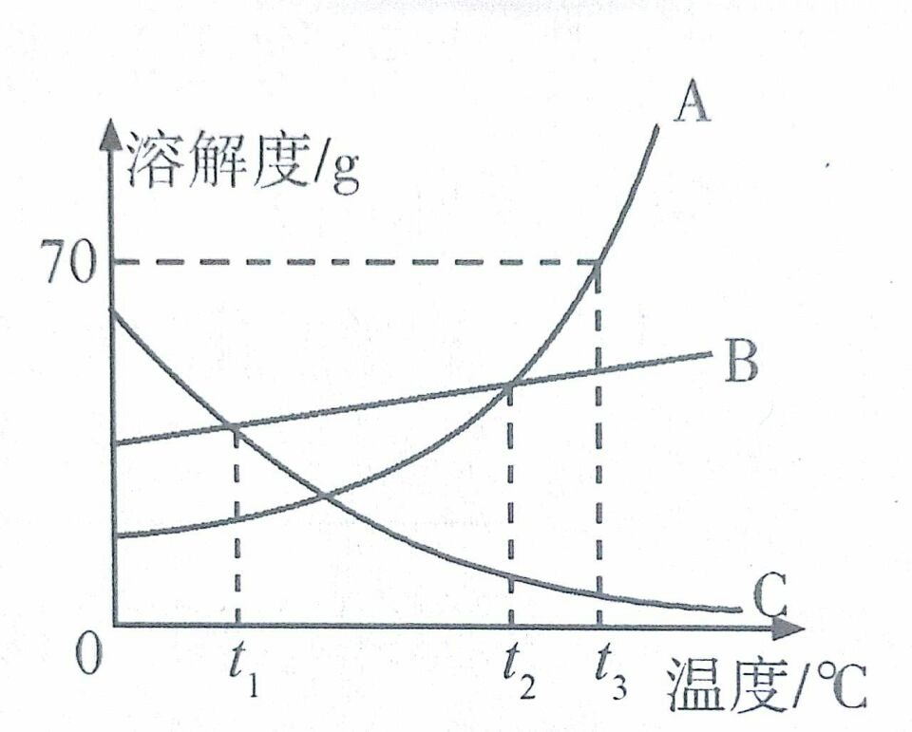
(1) B物质中含有少量的A物质，提纯B的方法是
(填“冷却结晶法”或“蒸发溶剂结晶法”）
(2) t₃℃时,50 g的A物质加入到50 g水中充分溶解，
最终形成溶液的质量为 g。
(3) t₃℃时，将A、B、C三种物质的饱和溶液降温到t₁℃，
所得溶液中溶质质量分数由小到大的顺序为
15.（2016•锦州）化学与生活息息相关，人们通过食物获取各种营养素。
（1）水稻、玉米、小麦中都富含的营养素 是人体所需能量的主要来源。
（2）为了防止骨质疏松，人体每日必须摄入足量的 元素。
16.（2016•锦州）随着人们生活水平的提高，汽车已经走进千家万户。
（1）在汽车电路中，经常用铜做导线，这是利用铜的延展性和 性。
（2）车体多用钢材制造，钢铁厂用赤铁矿为原料炼铁的原理是
（用化学方程式表示） 。
（3）为减少汽油燃烧产生的废气对环境的污染，我国开发推广使用一种车用乙醇汽油，其中含乙醇10%。请写出乙醇在空气中完全燃烧的化学方程式 。
17.（2016•锦州）蚊香是夏日驱除蚊虫的常用物品。丙烯菊酯（C₁₉H₂₆O₃）是蚊香中含有的高效低毒杀虫剂。
（1）丙烯菊酯属于 （填“有机化合物”或“无机化合物”）。
（2）点燃蚊香时，要加热使蚊香的温度达到 ，蚊香才能燃烧。
（3）点燃蚊香闻到气味，这是因为分子 。
18.（2016•锦州）已知A～F均是初中化学常见的物质。其中D是大理石的主要成分，E是工业上常用来制玻璃、造纸、洗涤剂的原料，他们之间存在如图所示的转化关系。“→”表示物质之间存在着相应的转化关系，“—”表示物质间能发生反应（部分反应物、生成物和反应条件未标出）。请回答下列问题：
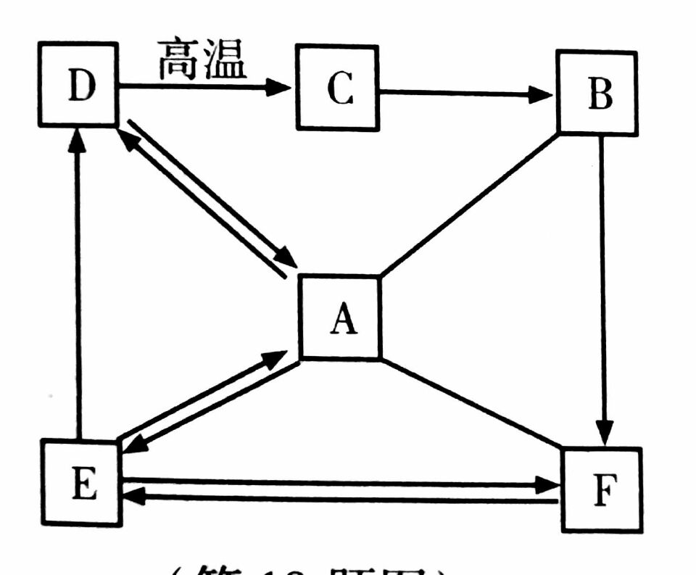
⑴A的化学式是 ，E的俗名是
⑵写出D→C的化学方程式
写出A—F的化学方程式
⑶图示转化关系中没有涉及的基本反应类型是
19.（2016·锦州）分类、类比是学习化学的常用手段。初中有许多实验，若按照实验目的可将实验分为探究化学反应前后物质的质量关系，探究物质的性质、探究物质的含量等。据此应将下列实验中的D与 （填“A”“B”或“C”）归为一类，其依据是 。
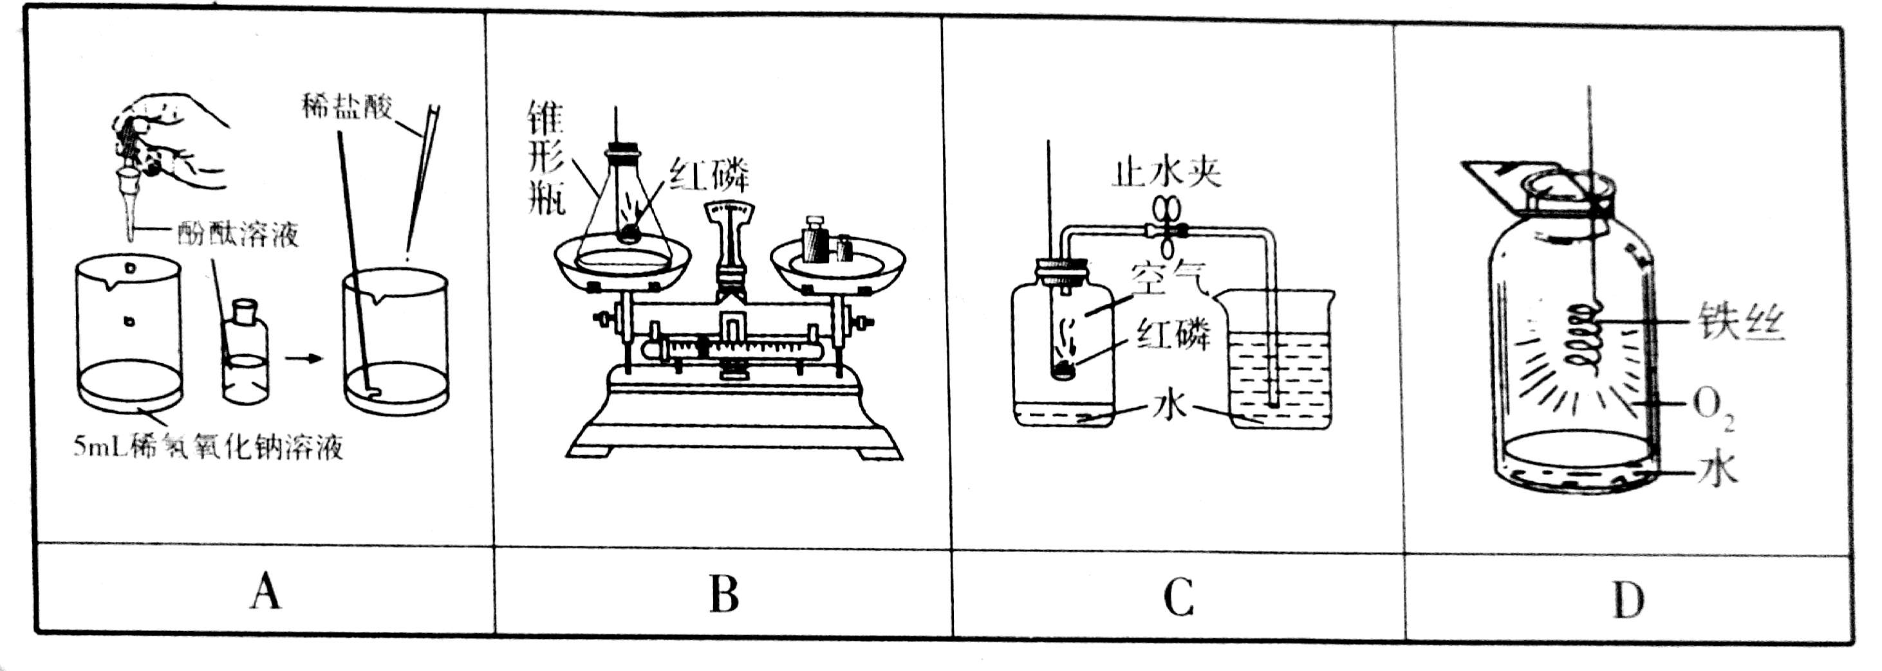
20.（2016·锦州）下图是实验室制取气体的一些装置，据图回答有关问题：
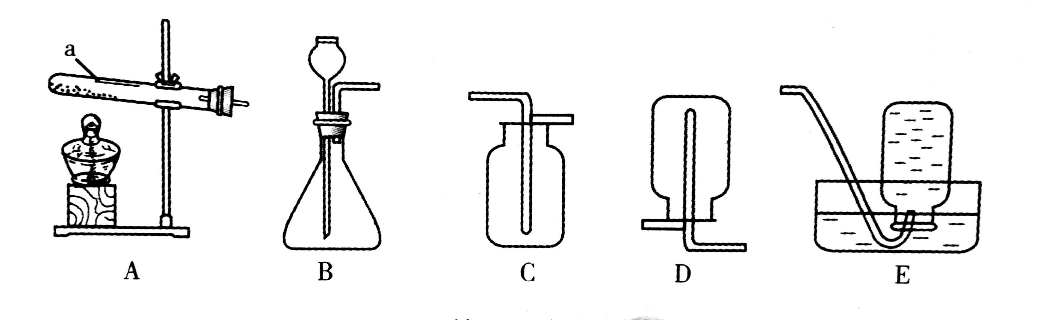
（1）仪器a的名称是 。
（2）实验室制取二氧化碳所选用的发生装置是 （填字母），其反应的化学方程式为 。
（3）若选用B装置在实验室制氧气，则其反应的化学方程式为 ，用E装置收集氧气，当观察到 时，说明氧气已集满。
21.（2016·锦州）将相同规格光亮的铁丝同时放入下列装置中进行实验，试回答下列问题：
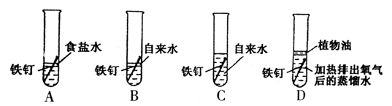
（1）一段时间后，铁钉一定无明显变化的 （填字母，下同）。
（2）大约一周时间后，将铁钉取出烘干，其质量由小到大的顺序为 。
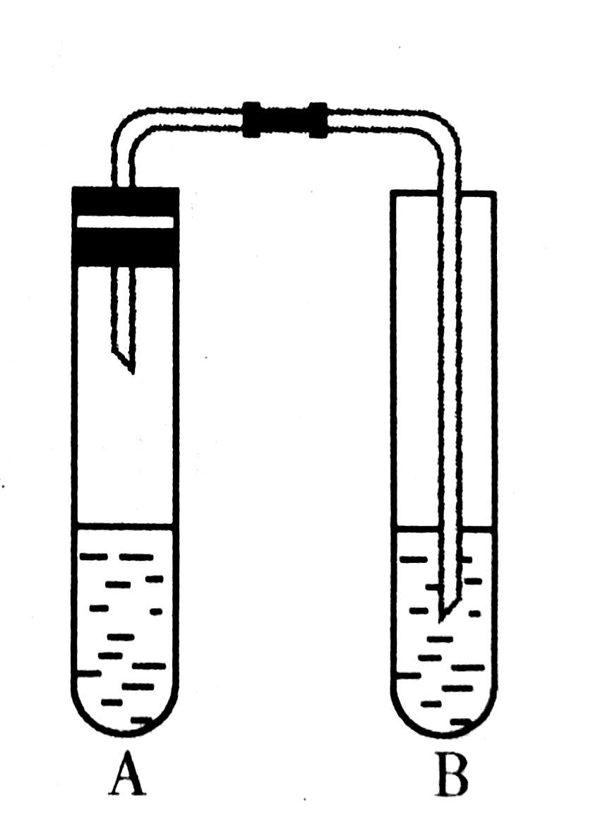
22.（2016·锦州）某化学兴趣小组的同学发现，不同物质的变化常伴随着相同的实验现象。但从化学的角度去研究，会发现其本质的区别。
【现象分析】
实验一：如右图所示向盛有一定量氧化钙固体的试管里
加入一定量的的水，迅速用带导管的橡皮塞塞紧试管口，
并将导管的另一端通入盛有水的试管中，发现A试管的管壁
发热，B试管中导管口有气泡冒出。请写出反应的化学
方程式 。
实验二：用氢氧化钠固体代替氧化钙重复一次上述实验，同样发现了上述两个实验现象。
【本质归纳】
相同的实验现象，可以由不同的变化引起。
【探究运用】
在探究混合物的成分时，要研究相同实验现象的本质区别。
实验三：有一包白色粉末可能含硫酸钡、碳酸钠、和氢氧化钡中的一种或几种，取一定量的该粉末加入到盛有足量水的烧杯中，搅拌、静置，观察到有白色不溶物。
小刚同学认为，白色粉末中一定含有硫酸钡；
小红同学认为，小刚的结论不准确，其理由可用化学方程式表示为 。
针对上述两名同学的观点，小明同学进一步设计如下实验方案进行探究：
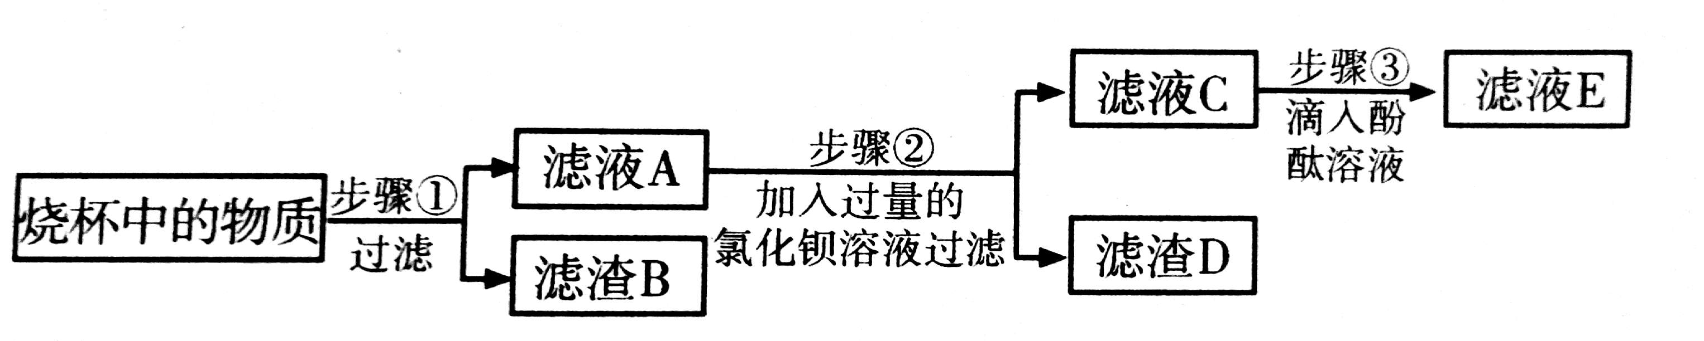
（1）步骤③中，滴入酚酞溶液后，若滤液E为红色，则滤液E中除酚酞外还一定含有的溶质是 （填化学式，下同），由此得出原白色粉末成分组成的结论是 。
（2）小燕同学认为，只需要取少量滤渣B，加入过量的稀盐酸，若看到的现象是白色不溶物部分溶解，且有气泡产生，就足以说明原白色粉末的成分是 。
23.（2016•锦州）将碳酸钠和氯化钠的固体混合物14.4g放入烧杯中，加140g水完全溶解后，再加入50g稀盐酸,恰好完全反应。待没有气泡逸出后（C0₂的溶解忽略不计），所得溶液的总质量为200g。试计算：
(1) 生成二氧化碳气体的质量是 g。
(2) 反应后所得溶液中溶质的质量分数。

